Электроника и электрооборудование автомобилей. Контрольная работа

Индивидуальное задание №1.Выбор стартера и определение емкости аккумуляторной батареи для заданных условий пуска двигателя
Целью задачи является выбор стартера по рассчитанным показателям с определением емкости аккумуляторной батареи, исходя из заданных характеристик однократной попытки пуска двигателя. При решении задачи производится расчетное определение вращающего момента, мощности, минимальной частоты вращения якоря стартерного электродвигателя и в соответствии с полученными значениями подбор стартера по номенклатуре выпускаемых конструкций.
В качестве исходных данных для решения задачи задаются: тип двигателя и температура пуска.
Дано:
Модель двигателя КамАЗ – 7403.10 ;
Температура пуска: - 12^{ᵒ}С ;
Решение:
1.1. Определение момента сопротивления двигателя прокручиванию
Момент сопротивления двигателя прокручиванию М_{ДВ} определяется по следующей формуле:
М_{ДВ} = K∙A∙ν^{C}∙n^{d} , Н∙м;
К= 2,3∙10⁻⁴ ; для дизельных двигателей;
с = 0,356 ; d = 0,49 ; для дизельных двигателей;
Тип масла для двигателя КамАЗ – 7403.10 принимаем 15w30 (как наиболее распространенный). По графику 3.1 при температуре пуска «- 12^{ᵒ}С» находим вязкость масла v= 1300 сCm .
По графику 3.2. находим минимальную частоту вращения коленчатого
вала двигателя для заданных условий пуска n=105 мин⁻¹ .
Из табл. 1.2. выписываем параметры двигателя КамАЗ – 7403.10 :
Число цилиндров z_{Ц} = 8 ;
Диаметр цилиндра,, d_{Ц} = 12.0 см;
Высота рабочей поверхности поршня h_{П} = 11.5 см ;
Ход поршня, см S_{П} = 12.0 см ;
Число шатунных шеек z_{ш} = 4 ;
Число коренных шеек z_{k} = 5 ;
Диаметр шатунной шейки, см d_{ш} = 8.0 см ;
Диаметр коренной шейки, см d_{k} = 9.5 см;
Длина шатунной шейки, см l_{ш} = 6.7 см ;
Длина коренной шейки, см l_{k} = 3.4 см ;
Определим коэффициент А :
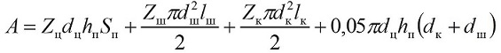
А= 8∙12∙11,5∙12 + 4∙π∙8²∙6,7/2 + 5∙π∙9,5²∙3,4/2 +0,05∙π∙12∙11,5∙( 9,5+8) =18729 см³ ;
Момент сопротивления двигателя
М_{ДВ} = K∙A∙ν^{C}∙n^{d} = 2,3∙10⁻⁴ ∙18729∙ 1300^{0,356}∙105^{0,49} = 541 Н∙м;
По найденному значению момента сопротивления двигателя
определим вращающий момент стартера
М_{СТ}= М_{ДВ}/(i_{C}∙η);
i_{C} - передаточное число привода стартера для дизельных двигателей
= 10 ... 13;
η- КПД зубчатой передачи, для всех случаев = 0.8 ... 0.85.
М_{СТ}= М_{ДВ}/(i_{C}∙η) =541/(12∙0,83) = 54,1 Н∙м;
Минимальная частота вращения якоря стартерного электродвигателя n_{сm},
соответствующая минимальной пусковой частоте вращения коленчатого вала двигателя для заданных условий пуска, определяется по формуле
n_{сm} = n∙ i_{с}= 105∙12 = 1260 мин⁻¹ ;
По данным табл. 3.3 выбирается стартер СТ 103
максимальная мощность P_{сm} = 7,8 кВт = 7,8∙10³ Вт ;
напряжение на коллекторе в режиме максимальной мощности U_{Р} = 21 В;
определим емкость аккумуляторной батареи
С = 368∙ P_{сm}/ U_{Р} =368∙7,8∙10³ / 21 = 137∙10³ А∙ч ;

Индивидуальное задание №2. Расчет скоростной характеристики батарейной системы зажигания
Целью решения данной задачи является определение зависимости тока разрыва первичной цепи и максимального вторичного напряжения батарейной системы зажигания с накоплением заряда в индуктивности от частоты вращения коленчатого вала двигателя.
Рабочий процесс системы зажигания указанного типа осуществляется по следующей схеме:
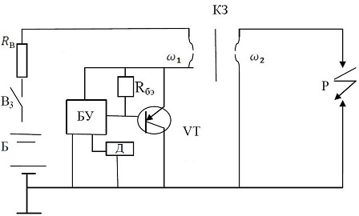
Функциональная схема системы батарейного зажигания:
Б – аккумуляторная батарея; Вз - включатель зажигания; R_{В} - вариаторный резистор; КЗ - катушка зажигания; R_{бэ} - базово-эмиттерный резистор; VТ - выходной транзистор; Д- датчик момента искрообразования; Р – разрядник.
Электропитание системы зажигания осуществляется от аккумуляторной батареи Б с напряжением U_{б}. Первичный ток I₁ от аккумуляторной батареи проходит по цепи через включатель зажигания ВЗ, вариаторный резистор R_{В}, первичную обмотку ω₁ катушки зажигания и поступает к эмиттеру выходного транзистора VТ. В зависимости от управляющего электрического сигнала датчика момента искрообразования, усиленного и приведенного к требуемой форме блоком усиления, выходной транзистор VТ может быть открыт или закрыт. При открытом его состоянии первичная цепь замыкается, и в первичной обмотке катушки зажигания происходит накопление энергии. При переходе транзистора VТ в закрытое состояние, первичная цепь размыкается, и в катушке зажигания происходит переток накопленной энергии из первичной цепи во вторичную с последующей ее реализацией в виде электрического разряда.
Исходные данные для расчета:
U₁ = 10,6 В; напряжение, подаваемое на первичную обмотку катушки зажигания;
R₁ = 2,2 Ом; сопротивление первичной цепи, Ом ;
τ_{з} = 0,23; относительное время замкнутого состояния первичной цепи ;
L₁ = 3,4∙10⁻³ Гн; индуктивность первичной обмотки катушки зажигания, Гн;
n - частота вращения коленчатого вала двигателя, мин ;
z_{ц} = 6 ; число цилиндров двигателя
η = 0,87; КПД, учитывающий падение вторичного напряжения вследствие потерь при передаче энергии в катушке зажигания;
w₁= 230; число витков провода в первичной обмотке катушки зажигания;
w₂ = 27∙10³ ; число витков провода во вторичной обмотке катушки зажигания;
C₁ = 0,35∙10⁻⁶ Ф ;- емкость первичной цепи системы зажигания;
C₂ = 22∙10⁻⁶ Ф ;- емкость вторичной цепи системы зажигания;
К_{Т} – коэффициент трансформации катушки зажигания (К_{Т} = w2 /w1).

Решение:
Коэффициент трансформации катушки зажигания
К_{Т} = w2 /w1=27∙10³/230= 117,4 ;
Ток разрыва первичной цепи при этом определяется по формуле:
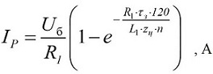
Подставим значения:
I_{р} = (10,6/2,2)∙(1 – exp(-2,2∙0,23∙120/ 3,4∙6∙10⁻³∙n))=4,8∙(1– exp(-2976/n));
Максимальное вторичное напряжение системы зажигания определяется по формуле
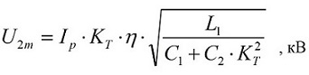
Подставим значения:
U₂ = I_{р}∙ 117,4 ∙ 0,87∙√(3,4∙10⁻³/(0,35∙10⁻⁶+22∙10⁻⁶ ∙ 117,4²))= 10,85∙I_{р} ;
Результаты расчетов сведем в таблицу, на основании которой строится график зависимости тока разрыва первичной цепи и максимального вторичного напряжения от частоты вращения коленчатого вала двигателя.

Частота  вращения  коленчатого  вала n, мин⁻¹ | 500 | 1000 | 1500 | 2000 | 2500 | 3000 | 3500 | 4000 | 4500 | 5000
Ток разрыва  первичной цепи I_{P} , А | 4,79 | 4,56 | 4,14 | 3,7 | 3,36 | 2,77 | 2,75 | 2,5 | 2,3 | 2,16
Максимальное  вторичное  напряжение  U₂, кВ | 52 | 49,5 | 45 | 40,1 | 36,5 | 30 | 29,8 | 27 | 25 | 23,5
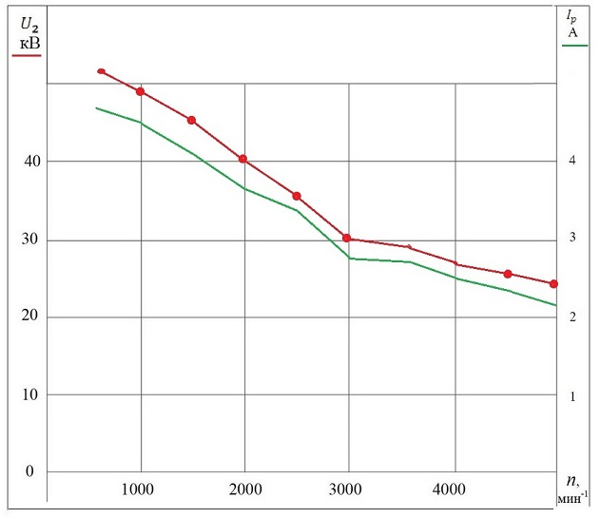

Вопрос: Объяснить причины снижения величин тока разрыва первичной цепи I_{р} и максимального вторичного напряжения U_{2m} при увеличении частоты вращения n коленчатого вала двигателя.
Ответ: С увеличением частоты вращения коленчатого вала двигателя уменьшается время замкнутого состояния контактов прерывателя, следовательно, уменьшаются сила тока разрыва и напряжение во вторичной цепи.

